

**java 课程系列**

**———————————————————————————**

# Nginx

# 内容概览

1、nginx 简介

（1）介绍 nginx 的应用场景和具体可以做什么事情

（2）介绍什么是反向代理

（3）介绍什么是负载均衡

（4）介绍什么是动静分离



2、nginx 安装

（1）介绍 nginx 在 linux 系统中如何进行安装

3、nginx 常用的命令和配置文件

（1）介绍 nginx 启动、关闭、重新加载命令

（2）介绍 nginx 的配置文件

4、nginx 配置实例-反向代理

5、nginx 配置实例-负载均衡

6、nginx 配置实例-动静分离

7、nginx 原理与优化参数配置

8、搭建 nginx 高可用集群

（1）搭建 nginx 高可用集群（主从模式）

（2）搭建 nginx 高可用集群（双主模式）



**java 课程系列**

**———————————————————————————**

# 1 章 Nginx 简介

## 1.1 Nginx 概述

Nginx ("engine x") 是一个高性能的 HTTP 和反向代理服务器,特点是占有内存少，并发能力强，事实上 nginx 的并发能力确实在同类型的网页服务器中表现较好，中国大陆使用 nginx 网站用户有：百度、京东、新浪、网易、腾讯、淘宝等



## 1.2 Nginx 作为 web 服务器

Nginx 可以作为静态页面的 web 服务器，同时还支持 CGI 协议的动态语言，比如 perl、php等。但是不支持 java。Java 程序只能通过与 tomcat 配合完成。Nginx 专为性能优化而开发，性能是其最重要的考量,实现上非常注重效率 ，能经受高负载的考验,有报告表明能支持高达 50,000 个并发连接数。

<https://lnmp.org/nginx.html>

## 1.3 正向代理

Nginx 不仅可以做反向代理，实现负载均衡。还能用作正向代理来进行上网等功能。

正向代理：如果把局域网外的 Internet 想象成一个巨大的资源库，则局域网中的客户端要访

问 Internet，则需要通过代理服务器来访问，这种代理服务就称为正向代理。

2

更多 Java –大数据 –前端 –python 人工智能资料下载，可访问百度：尚硅谷官网



**java 课程系列**

**———————————————————————————**

## 1.4 反向代理

反向代理，其实客户端对代理是无感知的，因为客户端不需要任何配置就可以访问，我们只需要将请求发送到反向代理服务器，由反向代理服务器去选择目标服务器获取数据后，在返回给客户端，此时反向代理服务器和目标服务器对外就是一个服务器，暴露的是代理服务器地址，隐藏了真实服务器 IP 地址。



## 1.5 负载均衡

客户端发送多个请求到服务器，服务器处理请求，有一些可能要与数据库进行交互，服务器处理完毕后，再将结果返回给客户端。

这种架构模式对于早期的系统相对单一，并发请求相对较少的情况下是比较适合的，成本也低。但是随着信息数量的不断增长，访问量和数据量的飞速增长，以及系统业务的复杂度增加，这种架构会造成服务器相应客户端的请求日益缓慢，并发量特别大的时候，还容易造成服务器直接崩溃。很明显这是由于服务器性能的瓶颈造成的问题，那么如何解决这种情况呢？

我们首先想到的可能是升级服务器的配置，比如提高 CPU 执行频率，加大内存等提高机器的物理性能来解决此问题，但是我们知道[摩尔定律](https://www.cnblogs.com/ysocean/p/7641540.html)的日益失效，硬件的性能提升已经不能满足日益提升的需求了。最明显的一个例子，天猫双十一当天，某个热销商品的瞬时访问量是极其庞大的，那么类似上面的系统架构，将机器都增加到现有的顶级物理配置，都是不能够满足需求的。那么怎么办呢？

上面的分析我们去掉了增加服务器物理配置来解决问题的办法，也就是说纵向解决问题的办法行不通了，那么横向增加服务器的数量呢？这时候集群的概念产生了，单个服务器解决不了，我们增加服务器的数量，然后将请求分发到各个服务器上，将原先请求集中到单个



**java 课程系列**

**———————————————————————————**

服务器上的情况改为将请求分发到多个服务器上，将负载分发到不同的服务器，也就是我们所说的**负载均衡**



## 1.6 动静分离

为了加快网站的解析速度，可以把动态页面和静态页面由不同的服务器来解析，加快解析速度。降低原来单个服务器的压力。

更多 Java –大数据 –前端 –python 人工智能资料下载，可访问百度：尚硅谷官网



**java 课程系列**

**———————————————————————————**

# 2 章 Nginx 安装

## 2.1 进入 nginx 官网，下载

<http://nginx.org/>

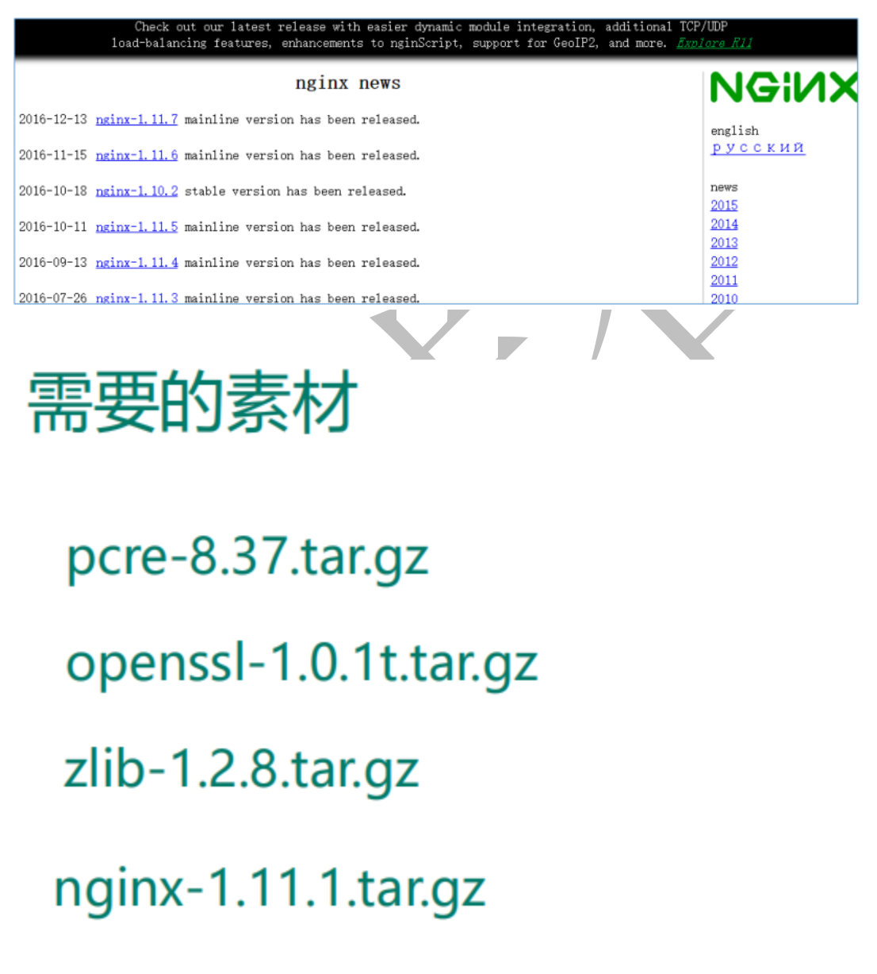

## 2.2 安装 nginx

**第一步，安装 pcre**

wget http://downloads.sourceforge.net/project/pcre/pcre/8.37/pcre-8.37.tar.gz



**java 课程系列**

**———————————————————————————**

解压文件，

./configure 完成后，回到 pcre 目录下执行 make，

再执行 make install

**第二步，安装 openssl**

**第三步，安装 zlib**

yum -y install make zlib zlib-devel gcc-c++ libtool openssl openssl-devel



**第四步，安装 nginx**

1、 解压缩 nginx-xx.tar.gz 包。

2、 进入解压缩目录，执行./configure。

3、 make && make install

**查看开放的端口号**

firewall-cmd --list-all

**设置开放的端口号**

firewall-cmd --add-service=http –permanent

sudo firewall-cmd --add-port=80/tcp --permanent

**重启防火墙**

firewall-cmd –reload

# 第 3 章 nginx 常用的命令和配置文件

## 3.1 nginx 常用的命令：

（1）启动命令

6

更多 Java –大数据 –前端 –python 人工智能资料下载，可访问百度：尚硅谷官网



**java 课程系列**

**———————————————————————————**

在/usr/local/nginx/sbin 目录下执行 ./nginx

（2）关闭命令

在/usr/local/nginx/sbin 目录下执行 ./nginx -s stop

（3）重新加载命令

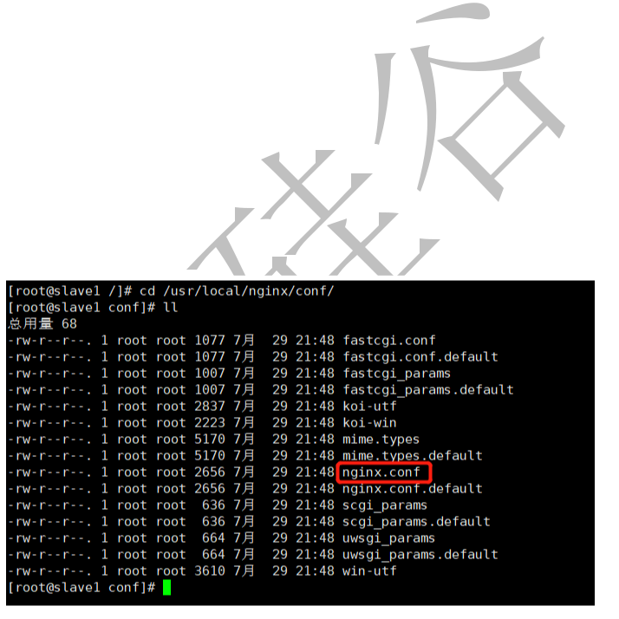

在/usr/local/nginx/sbin 目录下执行 ./nginx -s reload

## 3.2 nginx.conf 配置文件

nginx 安装目录下，其默认的配置文件都放在这个目录的 conf 目录下，而主配置文件 nginx.conf 也在其中，后续对 nginx 的使用基本上都是对此配置文件进行相应的修改

配置文件中有很多#， 开头的表示注释内容，我们去掉所有以 # 开头的段落，精简之后的内容如下：

7

更多 Java –大数据 –前端 –python 人工智能资料下载，可访问百度：尚硅谷官网



**java 课程系列**

**———————————————————————————**



**根据上述文件，我们可以很明显的将 nginx.conf 配置文件分为三部分：**

**第一部分：全局块**

从配置文件开始到 events 块之间的内容，主要会设置一些影响 nginx 服务器整体运行的配置指令，主要包括配置运行 Nginx 服务器的用户（组）、允许生成的 worker process 数，进程 PID 存放路径、日志存放路径和类型以及配置文件的引入等。

比如上面第一行配置的：

这是 Nginx 服务器并发处理服务的关键配置，worker_processes 值越大，可以支持的并发处理量也越多，但是会受到硬件、软件等设备的制约

**第二部分：events 块**

比如上面的配置：

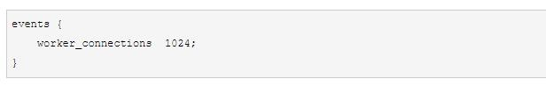

8

更多 Java –大数据 –前端 –python 人工智能资料下载，可访问百度：尚硅谷官网



**java 课程系列**

**———————————————————————————**

events 块涉及的指令主要影响 Nginx 服务器与用户的网络连接，常用的设置包括是否开启对多 work process 下的网络连接进行序列化，是否允许同时接收多个网络连接，选取哪种事件驱动模型来处理连接请求，每个 word process 可以同时支持的最大连接数等。

上述例子就表示每个 work process 支持的最大连接数为 1024. 这部分的配置对 Nginx 的性能影响较大，在实际中应该灵活配置。

**第三部分：http 块**

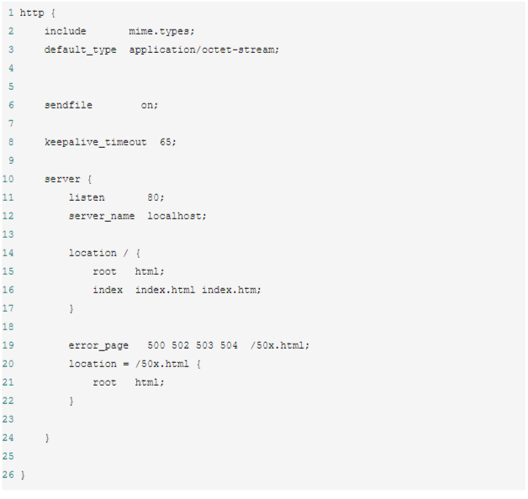

这算是 Nginx 服务器配置中最频繁的部分，代理、缓存和日志定义等绝大多数功能和第三方模块的配置都在这里。

需要注意的是：http块也可以包括 **http 全局块**、**server 块**。

**①、http 全局块**

http 全局块配置的指令包括文件引入、MIME-TYPE 定义、日志自定义、连接超时时间、单链接请求数上限等。

9

更多 Java –大数据 –前端 –python 人工智能资料下载，可访问百度：尚硅谷官网



**java 课程系列**

**———————————————————————————**

**②、server 块**

这块和虚拟主机有密切关系，虚拟主机从用户角度看，和一台独立的硬件主机是完全一样的，该技术的产生是为了节省互联网服务器硬件成本。

每个 http 块可以包括多个 server 块，而每个 server 块就相当于一个虚拟主机。

而每个 server 块也分为全局 server 块，以及可以同时包含多个 locaton 块。

**1、全局 server 块**

最常见的配置是本虚拟机主机的监听配置和本虚拟主机的名称或 IP 配置。



**2、location 块**

一个 server 块可以配置多个 location 块。

这块的主要作用是基于 Nginx 服务器接收到的请求字符串（例如 server_name/uri-string），对虚拟主机名称（也可以是 IP 别名）之外的字符串（例如 前面的 /uri-string）进行匹配，对特定的请求进行处理。地址定向、数据缓存和应答控制等功能，还有许多第三方模块的配置也在这里进行。

# 第 4 章 nginx 配置实例-反向代理

## 4.1 反向代理实例一

实现效果：使用 nginx 反向代理，访问 www.123.com 直接跳转到 127.0.0.1:8080

### 4.1.1 实验代码

1） 启动一个 tomcat，浏览器地址栏输入 127.0.0.1:8080，出现如下界面

10

更多 Java –大数据 –前端 –python 人工智能资料下载，可访问百度：尚硅谷官网



**java 课程系列**

**———————————————————————————**

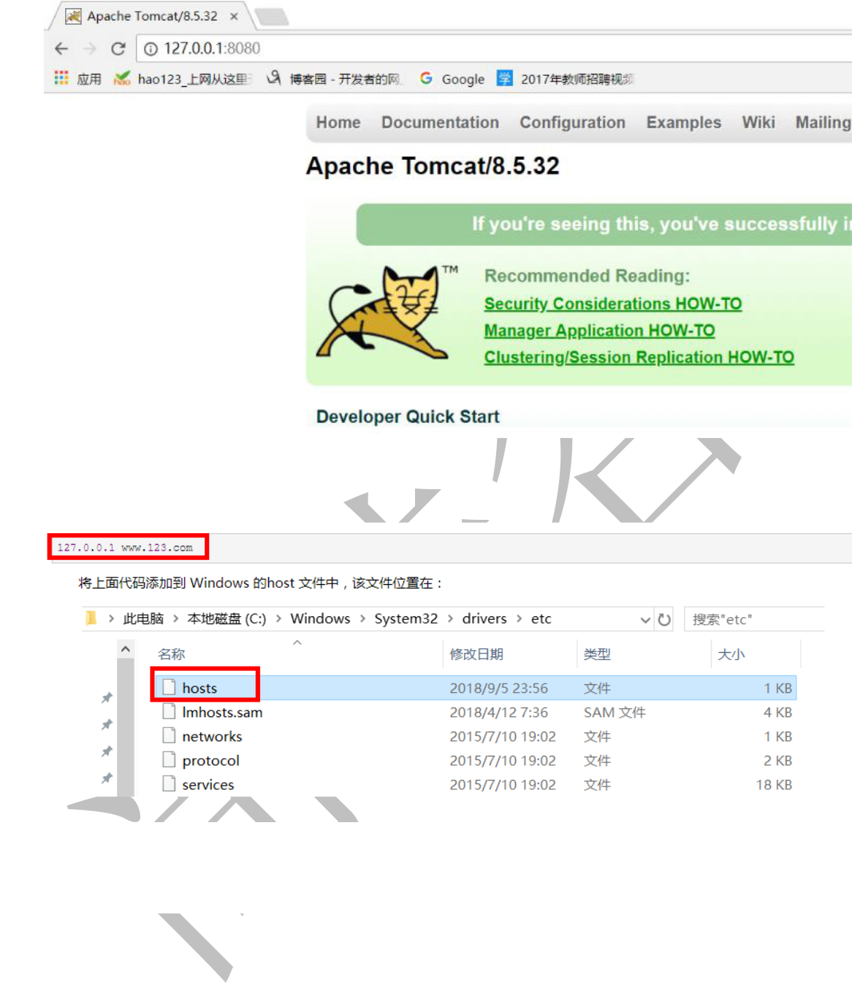

2） 通过修改本地 host 文件，将 www.123.com 映射到 127.0.0.1

配置完成之后，我们便可以通过 www.123.com:8080 访问到第一步出现的 Tomcat 初始界面。那么如何只需要输入 www.123.com 便可以跳转到 Tomcat 初始界面呢？便用到 nginx 的反向代理。

**3） 在 nginx.conf 配置文件中增加如下配置**

11

更多 Java –大数据 –前端 –python 人工智能资料下载，可访问百度：尚硅谷官网



**java 课程系列**

**———————————————————————————**

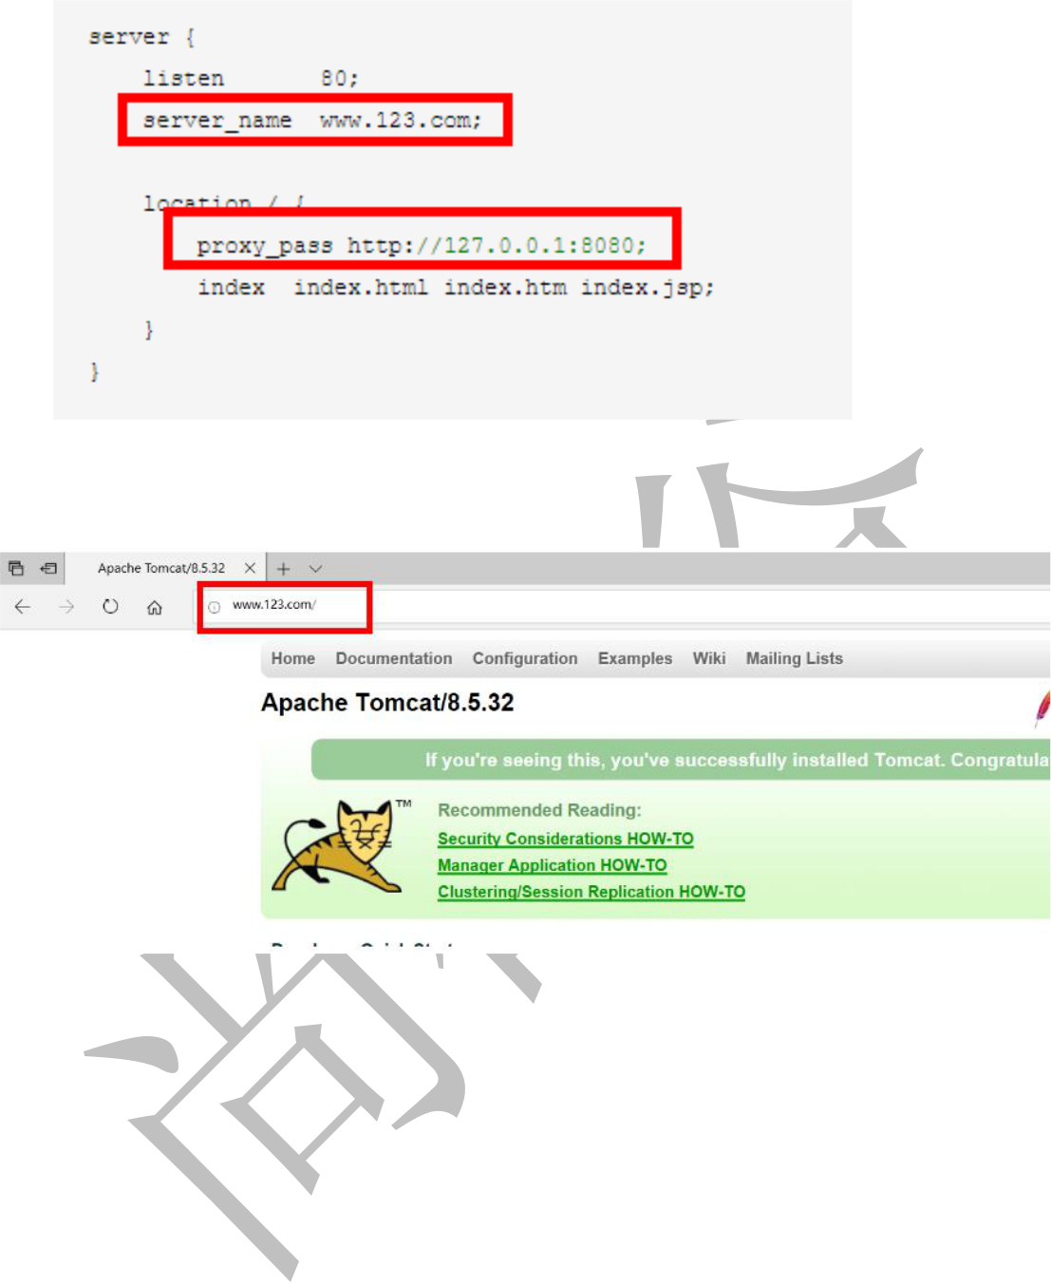

如上配置，我们监听 80 端口，访问域名为 www.123.com，不加端口号时默认为 80 端口，故访问该域名时会跳转到 127.0.0.1:8080 路径上。在浏览器端输入 www.123.com 结果如下：

## 4.3 反向代理实例二

实现效果：使用 nginx 反向代理，根据访问的路径跳转到不同端口的服务中 nginx 监听端口为 9001，

访问 http://127.0.0.1:9001/edu/ 直接跳转到 127.0.0.1:8081 访问 http://127.0.0.1:9001/vod/ 直接跳转到 127.0.0.1:8082

### 4.3.1 实验代码

第一步，准备两个 tomcat，一个 8001 端口，一个 8002 端口，并准备好测试的页面

第二步，修改 nginx 的配置文件

在 http 块中添加 server{}

12

更多 Java –大数据 –前端 –python 人工智能资料下载，可访问百度：尚硅谷官网



**java 课程系列**

**———————————————————————————**

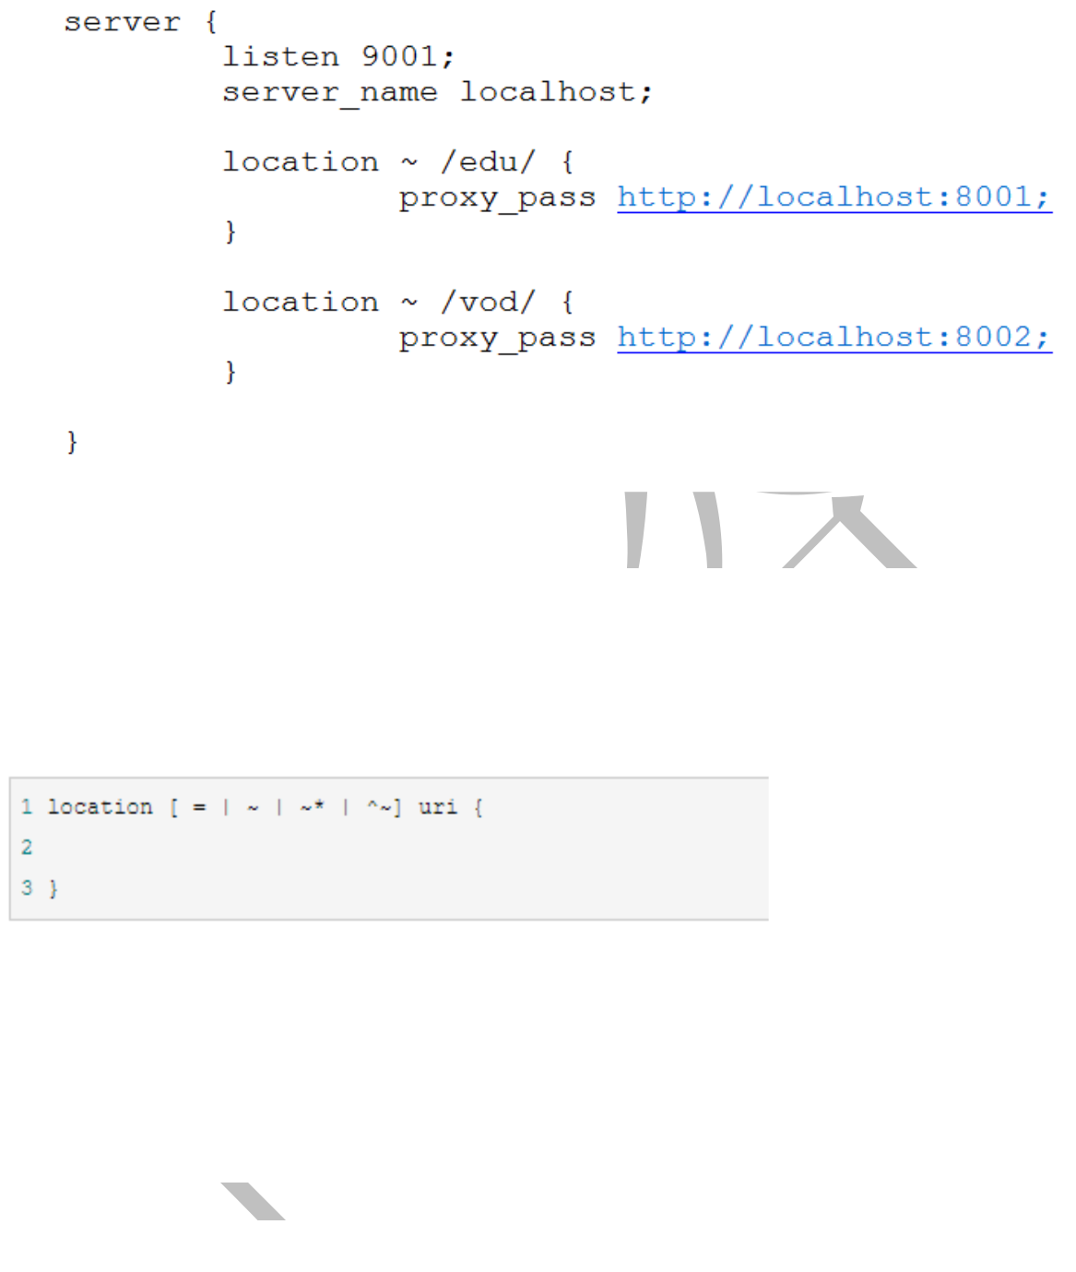

**location 指令说明**

该指令用于匹配 URL。

语法如下：

1、= ：用于不含正则表达式的 uri 前，要求请求字符串与 uri 严格匹配，如果匹配成功，就停止继续向下搜索并立即处理该请求。

2、~：用于表示 uri 包含正则表达式，并且区分大小写。

3、~*：用于表示 uri 包含正则表达式，并且不区分大小写。

4、^~：用于不含正则表达式的 uri 前，要求 Nginx 服务器找到标识 uri 和请求字符串匹配度最高的 location 后，立即使用此 location 处理请求，而不再使用 location 块中的正则 uri 和请求字符串做匹配。

注意：如果 uri 包含正则表达式，则必须要有 ~ 或者 ~* 标识。

# 第 5 章 nginx 配置实例-负载均衡

**实现效果：配置负载均衡**

13

更多 Java –大数据 –前端 –python 人工智能资料下载，可访问百度：尚硅谷官网



**java 课程系列**

**———————————————————————————**

## 5.1 实验代码

**1） 首先准备两个同时启动的 Tomcat**

**2） 在 nginx.conf 中进行配置**

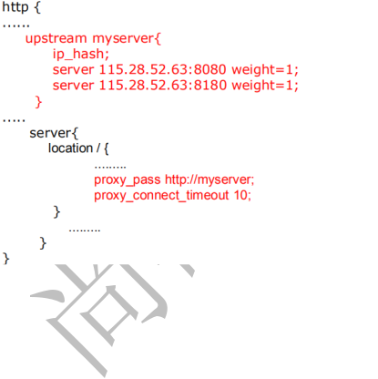

随着互联网信息的爆炸性增长，负载均衡（load balance）已经不再是一个很陌生的话题，顾名思义，负载均衡即是将负载分摊到不同的服务单元，既保证服务的可用性，又保证响应足够快，给用户很好的体验。快速增长的访问量和数据流量催生了各式各样的负载均衡产品，很多专业的负载均衡硬件提供了很好的功能，但却价格不菲，这使得负载均衡软件大受欢迎， nginx 就是其中的一个，在 linux 下有 Nginx、LVS、Haproxy 等等服务可以提供负载均衡服务，而且 Nginx 提供了几种分配方式(策略)：

**1、轮询（默认）**

每个请求按时间顺序逐一分配到不同的后端服务器，如果后端服务器 down 掉，能自动剔除。

**2、weight**

weight 代表权,重默认为 1,权重越高被分配的客户端越多

指定轮询几率，weight 和访问比率成正比，用于后端服务器性能不均的情况。 例如：

14

更多 Java –大数据 –前端 –python 人工智能资料下载，可访问百度：尚硅谷官网



**java 课程系列**

**———————————————————————————**

upstream server_pool{

server 192.168.5.21 weight=10;

server 192.168.5.22 weight=10;

}

**3、ip_hash**

每个请求按访问 ip 的 hash 结果分配，这样每个访客固定访问一个后端服务器，可以解决 session 的问题。例如：

upstream server_pool{



ip_hash;

server 192.168.5.21:80;

server 192.168.5.22:80;

}

**4、fair（第三方）**

按后端服务器的响应时间来分配请求，响应时间短的优先分配。

upstream server_pool{

server 192.168.5.21:80;

server 192.168.5.22:80;

fair;

}

# 第 6 章 nginx 配置实例-动静分离

Nginx 动静分离简单来说就是把动态跟静态请求分开，不能理解成只是单纯的把动态页面和静态页面物理分离。严格意义上说应该是动态请求跟静态请求分开，可以理解成使用 Nginx 处理静态页面，Tomcat 处理动态页面。动静分离从目前实现角度来讲大致分为两种，

一种是纯粹把静态文件独立成单独的域名，放在独立的服务器上，也是目前主流推崇的方案；

另外一种方法就是动态跟静态文件混合在一起发布，通过 nginx 来分开。

通过 location 指定不同的后缀名实现不同的请求转发。通过 expires 参数设置，可以使浏览器缓存过期时间，减少与服务器之前的请求和流量。具体 Expires 定义：是给一个资源设定一个过期时间，也就是说无需去服务端验证，直接通过浏览器自身确认是否过期即可，所以不会产生额外的流量。此种方法非常适合不经常变动的资源。（如果经常更新的文件，不建议使用 Expires 来缓存），我这里设置 3d，表示在这 3 天之内访问这个 URL，发送一个请求，比对服务器该文件最后更新时间没有变化，则不会从服务器抓取，返回状态码304，如果有修改，则直接从服务器重新下载，返回状态码 200。

15

更多 Java –大数据 –前端 –python 人工智能资料下载，可访问百度：尚硅谷官网



**java 课程系列**

**———————————————————————————**

## 6.1 实验代码

1.项目资源准备

2.进行 nginx 配置

找到 nginx 安装目录，打开/conf/nginx.conf 配置文件，

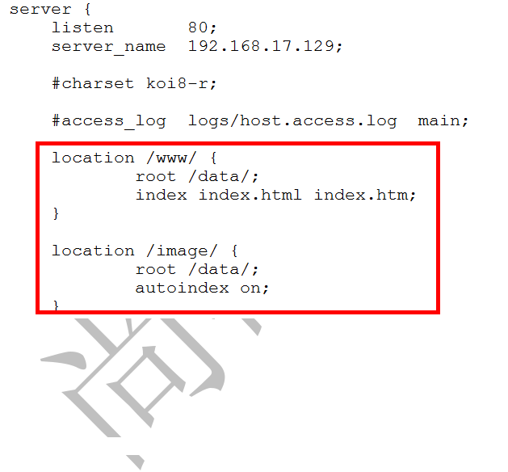

添加监听端口、访问名字

重点是添加 location，

最后检查 Nginx 配置是否正确即可，然后测试动静分离是否成功，之需要删除后端 tomcat 服务器上的某个静态文件，查看是否能访问，如果可以访问说明静态资源 nginx 直接返回了，不走后端 tomcat 服务器

16

更多 Java –大数据 –前端 –python 人工智能资料下载，可访问百度：尚硅谷官网



**java 课程系列**

**———————————————————————————**

# 第 7 章 nginx 原理与优化参数配置

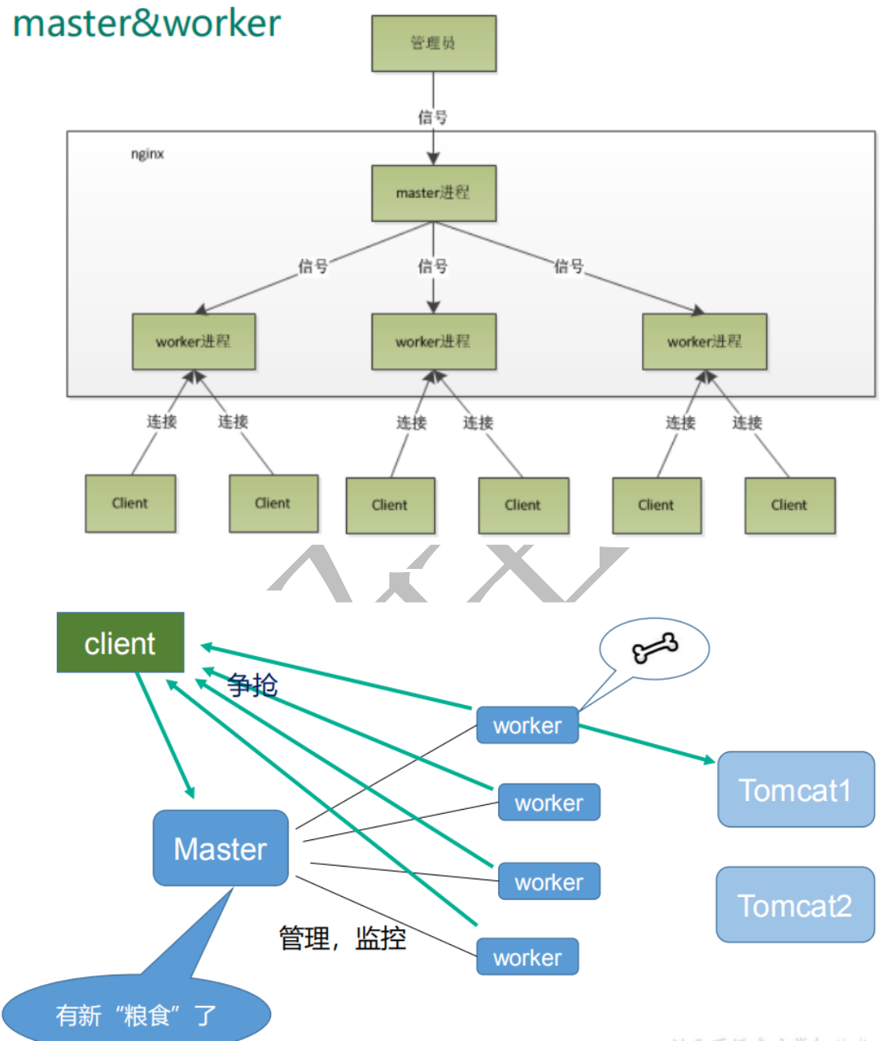

**master-workers 的机制的好处**

首先，对于每个 worker 进程来说，独立的进程，不需要加锁，所以省掉了锁带来的开销，同时在编程以及问题查找时，也会方便很多。其次，采用独立的进程，可以让互相之间不会

影响，一个进程退出后，其它进程还在工作，服务不会中断，master 进程则很快启动新的 worker 进程。当然，worker 进程的异常退出，肯定是程序有 bug 了，异常退出，会导致当前 worker 上的所有请求失败，不过不会影响到所有请求，所以降低了风险。

17

更多 Java –大数据 –前端 –python 人工智能资料下载，可访问百度：尚硅谷官网



**java 课程系列**

**———————————————————————————**

**需要设置多少个 worker**

Nginx 同 redis 类似都采用了 io 多路复用机制，每个 worker 都是一个独立的进程，但每个进程里只有一个主线程，通过异步非阻塞的方式来处理请求， 即使是千上万个请求也不在话

下。每个 worker 的线程可以把一个 cpu 的性能发挥到极致。所以 worker 数和服务器的 cpu 数相等是最为适宜的。设少了会浪费 cpu，设多了会造成 cpu 频繁切换上下文带来的损耗。

**#设置 worker 数量。**

worker_processes 4

#work 绑定 cpu(4 work 绑定 4cpu)。



worker_cpu_affinity 0001 0010 0100 1000

#work 绑定 cpu (4 work 绑定 8cpu 中的 4 个) 。

worker_cpu_affinity 0000001 00000010 00000100 00001000

**连接数 worker_connection**

这个值是表示每个 worker 进程所能建立连接的最大值，所以，一个 nginx 能建立的最大连接

数，应该是 worker_connections * worker_processes。当然，这里说的是最大连接数，对于 HTTP 请 求 本 地 资 源来 说 ， 能 够 支 持 的 最大 并 发 数 量 是 worker_connections * worker_processes，如果是支持 http1.1 的浏览器每次访问要占两个连接，所以普通的静态访

问最大并发数是： worker_connections * worker_processes /2，而如果是 HTTP 作 为反向代理来说，最大并发数量应该是 worker_connections *

worker_processes/4。因为作为反向代理服务器，每个并发会建立与客户端的连接和与后端服务的连接，会占用两个连接。

**详情见配置文件 nginx.conf**

18

更多 Java –大数据 –前端 –python 人工智能资料下载，可访问百度：尚硅谷官网



**java 课程系列**

**———————————————————————————**

# 第 8 章 nginx 搭建高可用集群

## 8.1 Keepalived+Nginx 高可用集群（主从模式）

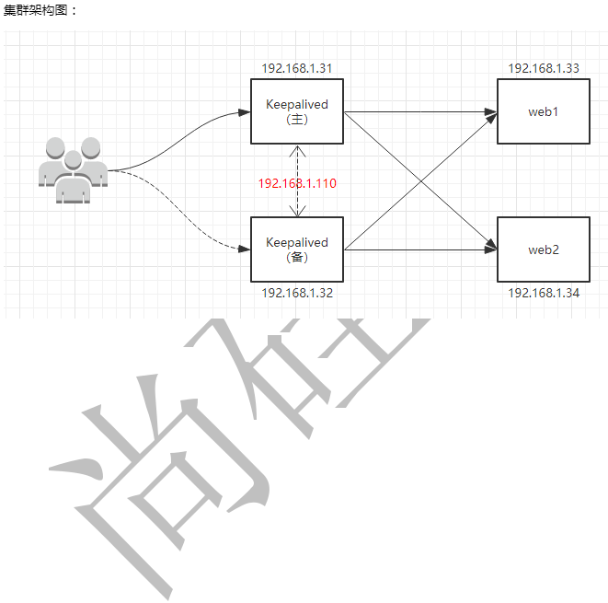

**global_defs {**

**notification_email {**

**acassen@firewall.loc**

**failover@firewall.loc**

**sysadmin@firewall.loc**

**}**

**notification_email_from Alexandre.Cassen@firewall.loc**

**smtp_server 192.168.17.129**

**smtp_connect_timeout 30**

**router_id LVS_DEVEL**

**}**

**vrrp_script chk_http_port {**

**script "/usr/local/src/nginx_check.sh"**

**interval 2** **#（检测脚本执行的间隔）**

**weight 2**

**}**

19

更多 Java –大数据 –前端 –python 人工智能资料下载，可访问百度：尚硅谷官网



**java 课程系列**

**———————————————————————————**

**vrrp_instance VI_1 {**

**state BACKUP # 备份服务器上将 MASTER 改为 BACKUP**

**interface ens33 //网卡**

**virtual_router_id 51** **# 主、备机的 virtual_router_id 必须相同**

**priority 100** **# 主、备机取不同的优先级，主机值较大，备份机值较小**

**advert_int 1**

**authentication {**

**auth_type PASS**



**auth_pass 1111**

**}**

**virtual_ipaddress {**

**192.168.17.50 // VRRP H 虚拟地址**

**}**

**}**

**#!/bin/bash**

**A=`ps -C nginx –no-header |wc -l`**

**if [ $A -eq 0 ];then**

**/usr/local/nginx/sbin/nginx**

**sleep 2**

**if [ `ps -C nginx --no-header |wc -l` -eq 0 ];then killall keepalived**

**fi**

**fi**

|  |  |  |
| --- | --- | --- |
| **（1）在所有节点上面进行配置** |  |  |
|  |  |  |
| # systemctl stop firewalld | //关闭防火墙 |  |
| # sed -i 's/^SELINUX=.*/SELINUX=disabled/' /etc/sysconfig/selinux | | //关闭 selinux，重启 |
|  |  |  |
| 生效 |  |  |
| # setenforce 0 | //关闭 selinux，临时生效 |  |
| # ntpdate 0.centos.pool.ntp.org | //时间同步 |  |
| # yum install nginx -y | //安装 nginx |  |
|  |  |  |

**（2）配置后端 web 服务器（两台一样）**

# echo "`hostname` `ifconfig ens33 |sed -n 's#.*inet \(.*\)netmask.*#\1#p'`" >

/usr/share/nginx/html/index.html //准备测试文件，此处是将主机名和 ip 写到 index.html 页面中

# vim /etc/nginx/nginx.conf //编辑配置文件

20

更多 Java –大数据 –前端 –python 人工智能资料下载，可访问百度：尚硅谷官网

}

http { log_format



**java 课程系列**

**———————————————————————————**

user nginx;

worker_processes auto;

error_log /var/log/nginx/error.log;

pid /run/nginx.pid;

include /usr/share/nginx/modules/*.conf;

events {

worker_connections 1024;



main '$remote_addr - $remote_user [$time_local] "$request" ' '$status $body_bytes_sent "$http_referer" ' '"$http_user_agent" "$http_x_forwarded_for"';

access_log /var/log/nginx/access.log main;

sendfile on;

tcp_nopush on;

tcp_nodelay on;

keepalive_timeout 65;

types_hash_max_size 2048;

include /etc/nginx/mime.types;

default_type application/octet-stream;

include /etc/nginx/conf.d/*.conf;

|  |  |  |  |
| --- | --- | --- | --- |
| server { |  |  |  |
| listen |  | 80; |  |
| server_name | | www.mtian.org; | |
| location / { | |  |  |
| root |  |  | /usr/share/nginx/html; |
| } |  |  |  |
| access_log | /var/log/nginx/access.log main; | | |
| } |  |  |  |
| } |  |  |  |
| # systemctl start nginx | | | //启动 nginx |
| # systemctl enable nginx | | | //加入开机启动 |
|  |  |  |  |

**（3）配置 LB 服务器（两台都一样）**

# vim /etc/nginx/nginx.conf

user nginx;

worker_processes auto;

error_log /var/log/nginx/error.log;

pid /run/nginx.pid;

include /usr/share/nginx/modules/*.conf;

events {

21

更多 Java –大数据 –前端 –python 人工智能资料下载，可访问百度：尚硅谷官网

}

http { log_format



**java 课程系列**

**———————————————————————————**

worker_connections 1024;

main '$remote_addr - $remote_user [$time_local] "$request" ' '$status $body_bytes_sent "$http_referer" ' '"$http_user_agent" "$http_x_forwarded_for"';

access_log /var/log/nginx/access.log main;

sendfile on;

tcp_nopush on;



tcp_nodelay on;

keepalive_timeout 65;

types_hash_max_size 2048;

include /etc/nginx/mime.types;

default_type application/octet-stream;

include /etc/nginx/conf.d/*.conf;

upstream backend {

server 192.168.1.33:80 weight=1 max_fails=3 fail_timeout=20s; server 192.168.1.34:80 weight=1 max_fails=3 fail_timeout=20s; }

server {

listen 80;

server_name www.mtian.org;

location / {

proxy_pass http://backend;

proxy_set_header Host $host:$proxy_port;

proxy_set_header X-Forwarded-For $remote_addr;

}

}

}

# systemctl start nginx //启动 nginx

# systemctl enable nginx //加入开机自启动

**（4）在测试机（192.168.1.35）上面添加 host 解析，并测试 lb 集群是否正常。（测试机任意都可以，只要能访问 lb 节点。）**

[root@node01 ~]# cat /etc/hosts

127.0.0.1 localhost localhost.localdomain localhost4 localhost4.localdomain4

::1 localhost localhost.localdomain localhost6 localhost6.localdomain6

192.168.1.32 www.mtian.org

192.168.1.31 www.mtian.org

// 测试时候轮流关闭 lb1 和 lb2 节点，关闭后还是能够访问并看到轮循效果即表示 nginx lb 集群搭建成功。

[root@node01 ~]# curl www.mtian.org

22

更多 Java –大数据 –前端 –python 人工智能资料下载，可访问百度：尚硅谷官网



**java 课程系列**

**———————————————————————————**

web01 192.168.1.33

[root@node01 ~]# curl www.mtian.org

web02 192.168.1.34

[root@node01 ~]# curl www.mtian.org

web01 192.168.1.33

[root@node01 ~]# curl www.mtian.org

web02 192.168.1.34

[root@node01 ~]# curl www.mtian.org

web01 192.168.1.33



[root@node01 ~]# curl www.mtian.org

web02 192.168.1.34

**（5）上面步骤成功后，开始搭建 keepalived，在两台 lb 节点上面安装 keepalived（也可以源码编译安装、此处直接使用 yum 安装）**

# yum install keepalived -y

**（6）配置 LB-01 节点**

[root@LB-01 ~]# vim /etc/keepalived/keepalived.conf ! Configuration File for keepalived

global_defs {

notification_email {

381347268@qq.com

}

smtp_server 192.168.200.1

smtp_connect_timeout 30

router_id LVS_DEVEL

}

vrrp_instance VI_1 {

state MASTER

interface ens33

virtual_router_id 51

priority 150

advert_int 1

authentication {

auth_type PASS

auth_pass 1111

}

virtual_ipaddress {

192.168.1.110/24 dev ens33 label ens33:1

}

23

更多 Java –大数据 –前端 –python 人工智能资料下载，可访问百度：尚硅谷官网



**java 课程系列**

**———————————————————————————**

}

|  |  |  |
| --- | --- | --- |
| [root@LB-01 | ~]# systemctl start keepalived | //启动 keepalived |
| [root@LB-01 | ~]# systemctl enable keepalived | //加入开机自启动 |
| [root@LB-01 | ~]# ip a//查看 IP，会发现多出了 VIP 192.168.1.110 | |
| ...... |  |  |
|  |  |  |

2: ens33: <BROADCAST,MULTICAST,UP,LOWER_UP> mtu 1500 qdisc pfifo_fast state UP qlen 1000

link/ether 00:0c:29:94:17:44 brd ff:ff:ff:ff:ff:ff

inet 192.168.1.31/24 brd 192.168.1.255 scope global ens33 valid_lft forever preferred_lft forever



inet 192.168.1.110/24 scope global secondary ens33:1 valid_lft forever preferred_lft forever

inet6 fe80::20c:29ff:fe94:1744/64 scope link

valid_lft forever preferred_lft forever

......

**（7）配置 LB-02 节点**

[root@LB-02 ~]# vim /etc/keepalived/keepalived.conf ! Configuration File for keepalived

global_defs {

notification_email {

381347268@qq.com

}

smtp_server 192.168.200.1

smtp_connect_timeout 30

router_id LVS_DEVEL

}

vrrp_instance VI_1 {

state BACKUP

interface ens33

virtual_router_id 51

priority 100

advert_int 1

authentication {

auth_type PASS

auth_pass 1111

}

virtual_ipaddress {

192.168.1.110/24 dev ens33 label ens33:1

}

24

更多 Java –大数据 –前端 –python 人工智能资料下载，可访问百度：尚硅谷官网

|  |  |  |  |
| --- | --- | --- | --- |
|  |  |  | **java 课程系列** |
| **———————————————————————————** | | | |
| } |  |  |  |
| [root@LB-02 ~]# systemctl start keepalived | | | //启动 keepalived |
| [root@LB-02 | ~]# systemctl enable keepalived//加入开机自启动 | | |
| [root@LB-02 | ~]# ifconfig | //查看 IP，此时备节点不会有 VIP（只有当主挂了的时候，VIP 才会飘到备 | |
| 节点） |  |  |  |
| ens33: flags=4163<UP,BROADCAST,RUNNING,MULTICAST> | | | mtu 1500 |
| inet 192.168.1.32 | | netmask 255.255.255.0 | broadcast 192.168.1.255 |
|  |  |  |  |



inet6 fe80::20c:29ff:feab:6532 prefixlen 64 scopeid 0x20<link>

ether 00:0c:29:ab:65:32 txqueuelen 1000 (Ethernet)

RX packets 43752 bytes 17739987 (16.9 MiB)

RX errors 0 dropped 0 overruns 0 frame 0

TX packets 4177 bytes 415805 (406.0 KiB)

TX errors 0 dropped 0 overruns 0 carrier 0 collisions 0

......

**（8）在测试机器上面访问 Keepalived 上面配置的 VIP 192.168.1.110** [root@node01 ~]# curl 192.168.1.110 web01 192.168.1.33

[root@node01 ~]# curl 192.168.1.110

web02 192.168.1.34

[root@node01 ~]# curl 192.168.1.110

web01 192.168.1.33

[root@node01 ~]# curl 192.168.1.110

web02 192.168.1.34

//关闭 LB-01 节点上面 keepalived 主节点。再次访问

[root@LB-01 ~]# systemctl stop keepalived

[root@node01 ~]#

[root@node01 ~]# curl 192.168.1.110

web01 192.168.1.33

[root@node01 ~]# curl 192.168.1.110

web02 192.168.1.34

[root@node01 ~]# curl 192.168.1.110

web01 192.168.1.33

[root@node01 ~]# curl 192.168.1.110

web02 192.168.1.34

//此时查看 LB-01 主节点上面的 IP ，发现已经没有了 VIP [root@LB-01 ~]# ifconfig

25

更多 Java –大数据 –前端 –python 人工智能资料下载，可访问百度：尚硅谷官网



**java 课程系列**

**———————————————————————————**

ens33: flags=4163<UP,BROADCAST,RUNNING,MULTICAST> mtu 1500

inet 192.168.1.31 netmask 255.255.255.0 broadcast 192.168.1.255 inet6 fe80::20c:29ff:fe94:1744 prefixlen 64 scopeid 0x20<link> ether 00:0c:29:94:17:44 txqueuelen 1000 (Ethernet) RX packets 46813 bytes 18033403 (17.1 MiB)

RX errors 0 dropped 0 overruns 0 frame 0

TX packets 9350 bytes 1040882 (1016.4 KiB)

TX errors 0 dropped 0 overruns 0 carrier 0 collisions 0

...



//查看 LB-02 备节点上面的 IP，发现 VIP 已经成功飘过来了

[root@LB-02 ~]# ifconfig

ens33: flags=4163<UP,BROADCAST,RUNNING,MULTICAST> mtu 1500

inet 192.168.1.32 netmask 255.255.255.0 broadcast 192.168.1.255 inet6 fe80::20c:29ff:feab:6532 prefixlen 64 scopeid 0x20<link> ether 00:0c:29:ab:65:32 txqueuelen 1000 (Ethernet) RX packets 44023 bytes 17760070 (16.9 MiB)

RX errors 0 dropped 0 overruns 0 frame 0

TX packets 4333 bytes 430037 (419.9 KiB)

TX errors 0 dropped 0 overruns 0 carrier 0 collisions 0

ens33:1: flags=4163<UP,BROADCAST,RUNNING,MULTICAST> mtu 1500

inet 192.168.1.110 netmask 255.255.255.0 broadcast 0.0.0.0 ether 00:0c:29:ab:65:32 txqueuelen 1000 (Ethernet)

...

**到此，Keepalived+Nginx 高可用集群就搭建完成了。**

26

更多 Java –大数据 –前端 –python 人工智能资料下载，可访问百度：尚硅谷官网



**java 课程系列**

**———————————————————————————**

## 8.2 Keepalived+Nginx 高可用集群（双主模式）

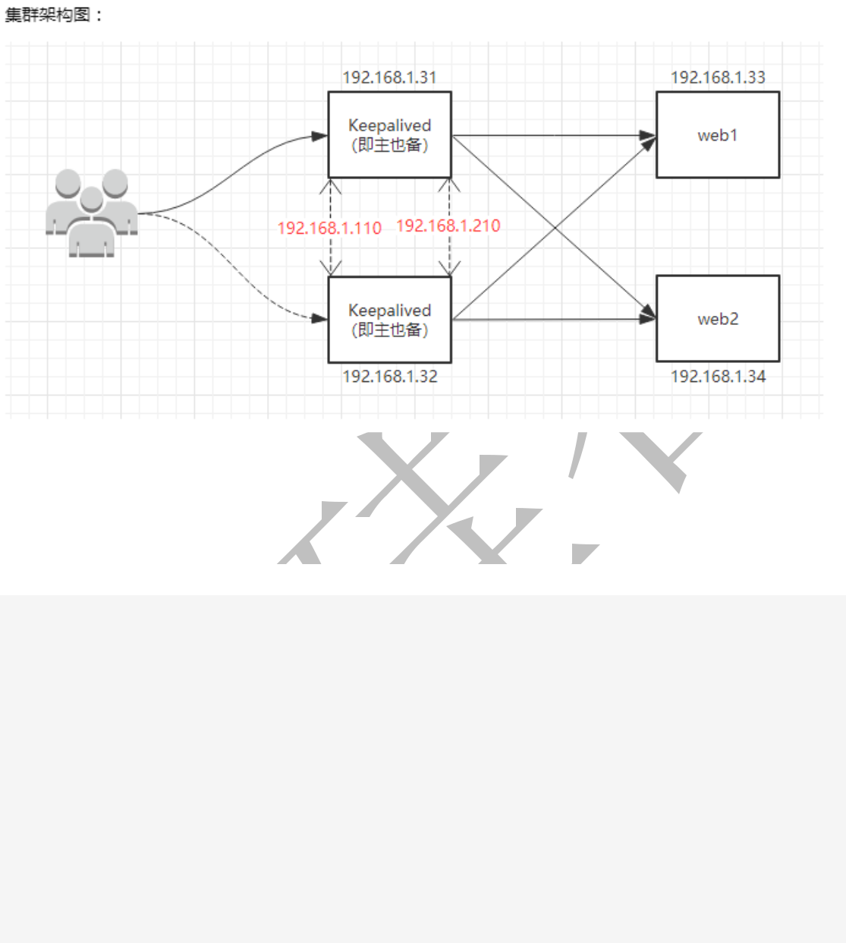

说明：还是按照上面的环境继续做实验，只是修改 LB 节点上面的 keepalived 服务的配置文件即可。此时 LB-01 节点即为 Keepalived 的主节点也为备节点，LB-02 节点同样即为 Keepalived 的主节点也为备节点。 LB-01 节点默认的主节点 VIP（192.168.1.110），LB-02 节点默认的主节点 VIP（192.168.1.210）

**（1）配置 LB-01 节点**

[root@LB-01 ~]# vim /etc/keepalived/keepalived.conf //编辑配置文件，增加一段新的 vrrp_instance 规则

! Configuration File for keepalived

global_defs {

notification_email {

381347268@qq.com

}

smtp_server 192.168.200.1

smtp_connect_timeout 30

router_id LVS_DEVEL

}

vrrp_instance VI_1 {

state MASTER

interface ens33

virtual_router_id 51

priority 150

advert_int 1

authentication {

27

更多 Java –大数据 –前端 –python 人工智能资料下载，可访问百度：尚硅谷官网



**java 课程系列**

**———————————————————————————**

auth_type PASS

auth_pass 1111

}

virtual_ipaddress {

192.168.1.110/24 dev ens33 label ens33:1

}

}

vrrp_instance VI_2 {



state BACKUP

interface ens33

virtual_router_id 52

priority 100

advert_int 1

authentication {

auth_type PASS

auth_pass 2222

}

virtual_ipaddress {

192.168.1.210/24 dev ens33 label ens33:2

}

}

[root@LB-01 ~]# systemctl restart keepalived //重新启动 keepalived

// 查看 LB-01 节点的 IP 地址，发现 VIP（192.168.1.110）同样还是默认在该节点

[root@LB-01 ~]# ip a

2: ens33: <BROADCAST,MULTICAST,UP,LOWER_UP> mtu 1500 qdisc pfifo_fast state UP qlen 1000

link/ether 00:0c:29:94:17:44 brd ff:ff:ff:ff:ff:ff

inet 192.168.1.31/24 brd 192.168.1.255 scope global ens33 valid_lft forever preferred_lft forever

inet 192.168.1.110/24 scope global secondary ens33:1 valid_lft forever preferred_lft forever

inet6 fe80::20c:29ff:fe94:1744/64 scope link

valid_lft forever preferred_lft forever

**（2）配置 LB-02 节点**

[root@LB-02 ~]# vim /etc/keepalived/keepalived.conf //编辑配置文件，增加一段新的 vrrp_instance 规则

! Configuration File for keepalived

global_defs {

28

更多 Java –大数据 –前端 –python 人工智能资料下载，可访问百度：尚硅谷官网



**java 课程系列**

**———————————————————————————**

notification_email {

381347268@qq.com

}

smtp_server 192.168.200.1

smtp_connect_timeout 30

router_id LVS_DEVEL

}

vrrp_instance VI_1 {



state BACKUP

interface ens33

virtual_router_id 51

priority 100

advert_int 1

authentication {

auth_type PASS

auth_pass 1111

}

virtual_ipaddress {

192.168.1.110/24 dev ens33 label ens33:1

}

}

vrrp_instance VI_2 {

state MASTER

interface ens33

virtual_router_id 52

priority 150

advert_int 1

authentication {

auth_type PASS

auth_pass 2222

}

virtual_ipaddress {

192.168.1.210/24 dev ens33 label ens33:2

}

|  |  |
| --- | --- |
| } |  |
| [root@LB-02 | ~]# systemctl restart keepalived//重新启动 keepalived |
| // 查看 LB-02 节点 IP，会发现也多了一个 VIP（192.168.1.210），此时该节点也就是一个主了。 | |
| [root@LB-02 | ~]# ip a |
|  |  |

2: ens33: <BROADCAST,MULTICAST,UP,LOWER_UP> mtu 1500 qdisc pfifo_fast state UP qlen 1000

29

更多 Java –大数据 –前端 –python 人工智能资料下载，可访问百度：尚硅谷官网



**java 课程系列**

**———————————————————————————**

link/ether 00:0c:29:ab:65:32 brd ff:ff:ff:ff:ff:ff

inet 192.168.1.32/24 brd 192.168.1.255 scope global ens33 valid_lft forever preferred_lft forever

inet 192.168.1.210/24 scope global secondary ens33:2 valid_lft forever preferred_lft forever

inet6 fe80::20c:29ff:feab:6532/64 scope link

valid_lft forever preferred_lft forever

**（3）测试**



[root@node01 ~]# curl 192.168.1.110

web01 192.168.1.33

[root@node01 ~]# curl 192.168.1.110

web02 192.168.1.34

[root@node01 ~]# curl 192.168.1.210

web01 192.168.1.33

[root@node01 ~]# curl 192.168.1.210

web02 192.168.1.34

// 停止 LB-01 节点的 keepalived 再次测试

[root@LB-01 ~]# systemctl stop keepalived

[root@node01 ~]# curl 192.168.1.110

web01 192.168.1.33

[root@node01 ~]# curl 192.168.1.110

web02 192.168.1.34

[root@node01 ~]# curl 192.168.1.210

web01 192.168.1.33

[root@node01 ~]# curl 192.168.1.210

web02 192.168.1.34

测试可以发现我们访问 keepalived 中配置的两个 VIP 都可以正常调度等，当我们停止任意一台 keepalived 节点，同样还是正常访问；到此，keepalived+nginx 高可用集群（双主模式）就搭建完成了。

30

更多 Java –大数据 –前端 –python 人工智能资料下载，可访问百度：尚硅谷官网